Лекция 29

ПСКП

ПОИТ-3

**WebAssembly (WASM) в Node.js**

1. **WASM: WebAssembly** –бинарный формат исполняемого файла, который может исполняться в JavaScript Engine (виртуальная стековая машина).
2. **WASM:** код быстрее, чем JS; поддерживается большинством браузеров; выполняется в sandbox; есть отладчики; открытый стандарт.
3. **WASM:**

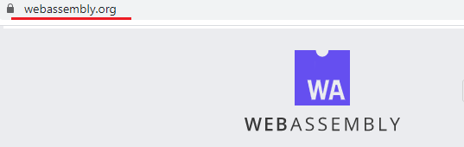



1. **WASM: WasmFiddle**

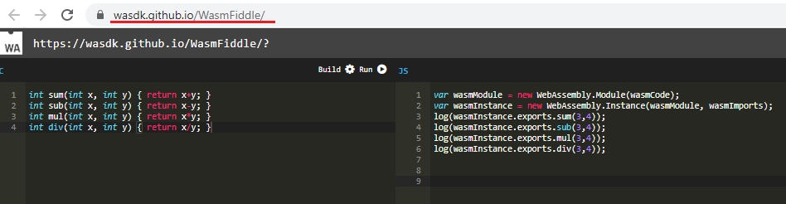

1. **WASM: WASM/Browser**

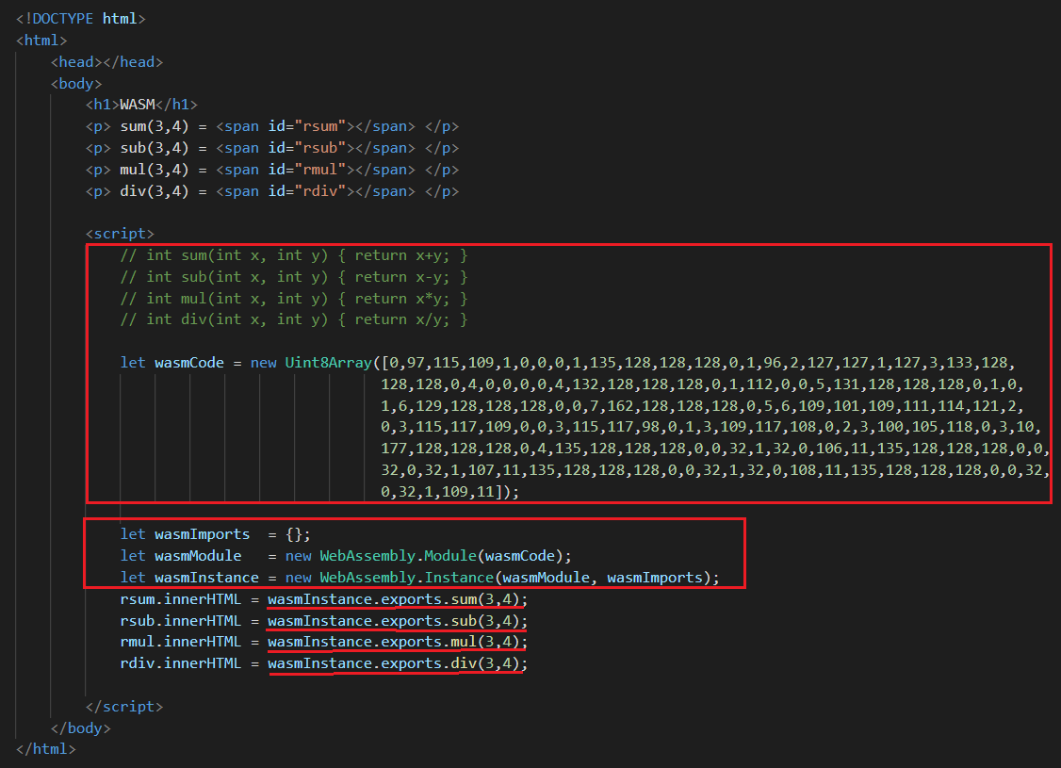

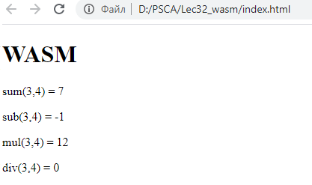

1. **WASM: WASM/Browser**

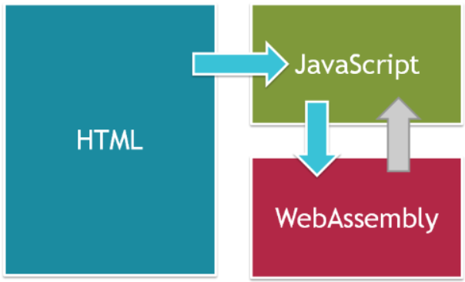

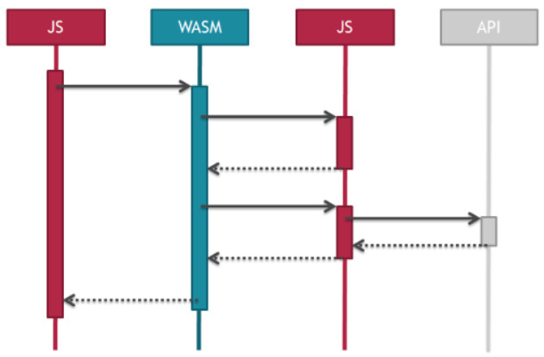

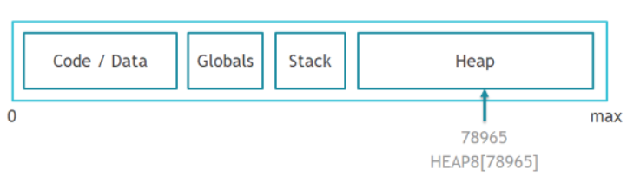

1. **WASM:** emcc – компилятор с->wasm, wasm

установка emcc <https://emscripten.org/docs/getting_started/downloads.html>

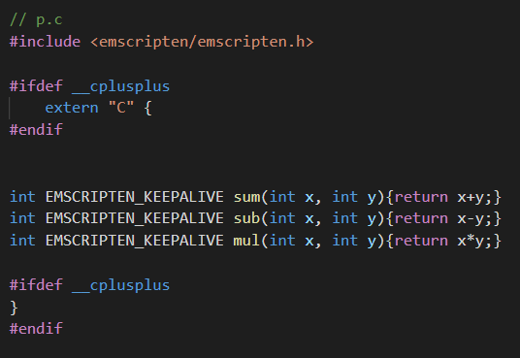

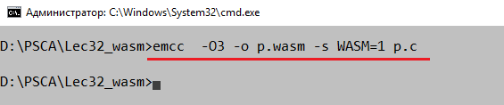

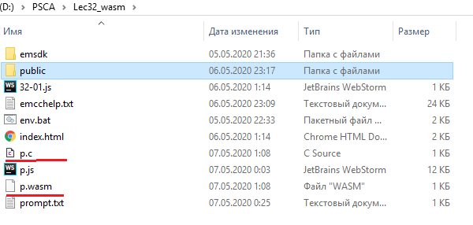



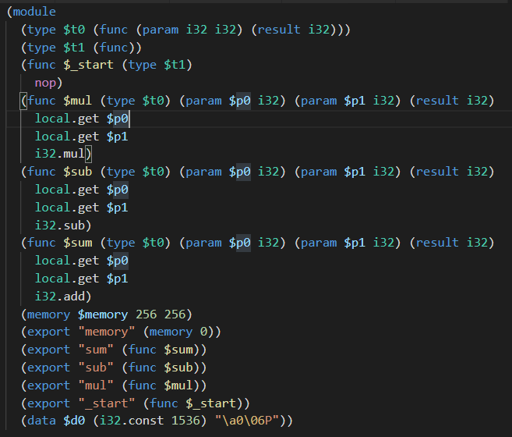

1. **WASM:** node**/**browser, wasm, js, fetch

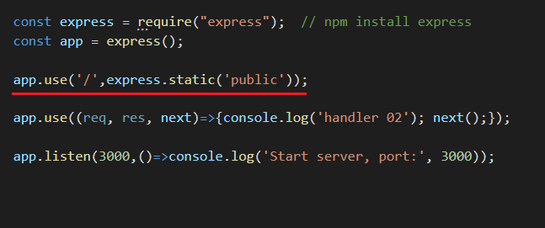

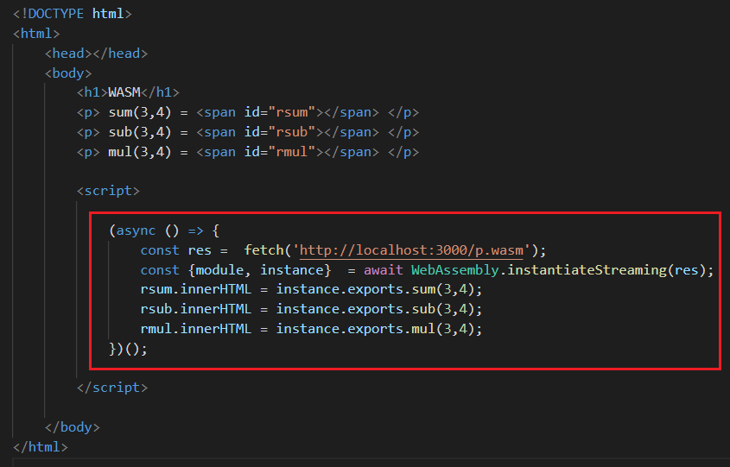

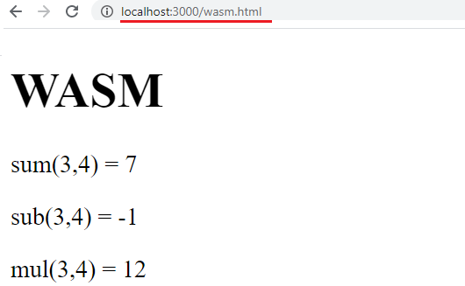

1. **WASM:** browser, wasm, js, Unit8Array

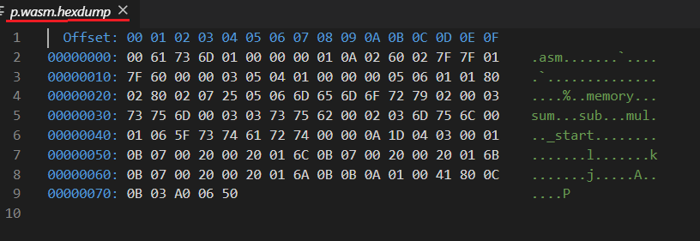

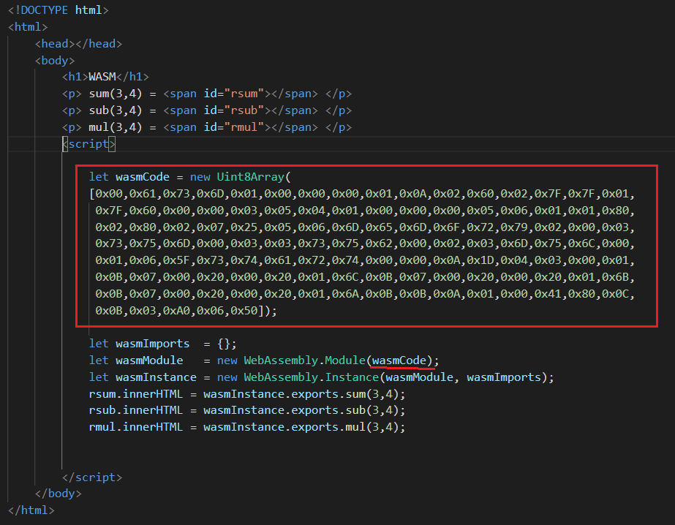

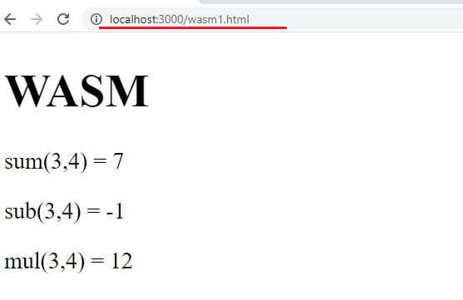

1. **WASM:** node.js, wasm, Unit8Array

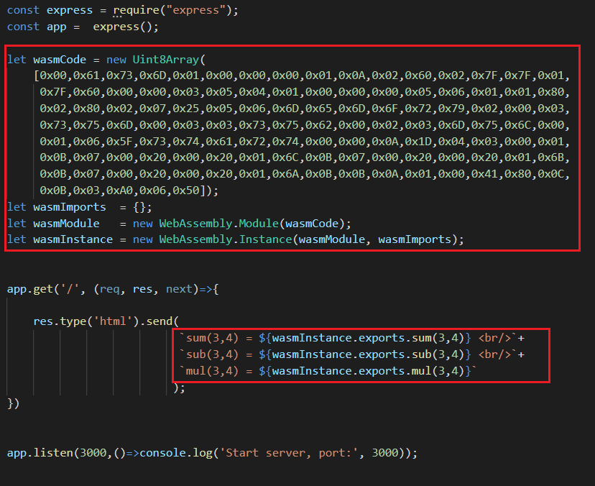

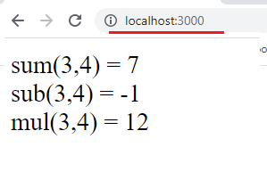

1. **WASM:** node.js, wasm, fs

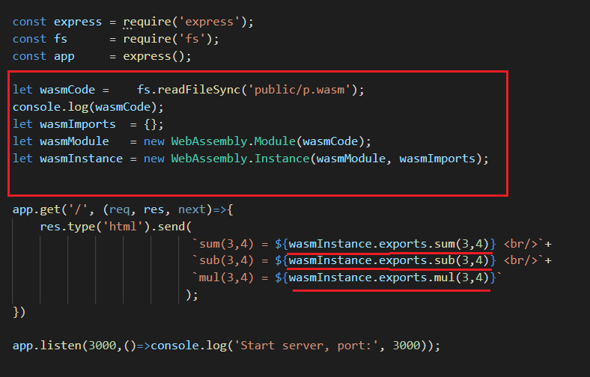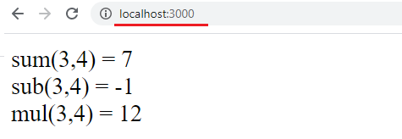

1. **WASM:**
2. **WASM:**
3. **WASM:**
4. **WASM:**

<https://habr.com/ru/post/446764/>

<https://habr.com/ru/post/342180/>

<https://wasdk.github.io/WasmFiddle/>

<https://developers.google.com/web/updates/2018/04/loading-wasm>

<https://emscripten.org/docs/index.html>

1. **WASM:**
2. **WASM:**
3. **WASM:**
4. **WASM:**
5. **WASM:**
6. **WASM:**
7. **WASM:**
8. **WASM:**
9. **WASM:**
10. **WASM:**
11. **WASM:**
12. **WASM:**
13. **WASM:**
14. **WASM:**
15. **WASM:**
16. **WASM:**
17. **WASM:**